**ВНИМАНИЕ, ПОЛИТЗАКЛЮЧЁННЫЕ!**

**Сейчас в нашей стране проходит избирательная кампания по выбору президента Республики Беларусь.**

**К сожалению, она сопровождается огромным количеством репрессий в отношении граждан, которые вступили в политическую борьбу или выражали своё мнение во время мирных массовых собраний. Пока вы работаете, идёте в магазин, забираете своих детей из школы или детского сада, за стенами СИЗО и ИВС в несвободе находятся более 20 человек. Это люди такие же, как вы. На их месте мог оказаться любой из вас.**

**Ниже – список репрессированных, официально признанных политзаключёнными правозащитным сообществом Республики Беларусь.**

**АРАНОВИЧ** **АЛЕКСАНДР**. Участник команды YouTube-канала «Страна для жизни».

**БАБАРИКО ВИКТОР**. Кандидат в президенты Республики Беларусь

**БАБАРИКО ЭДУАРД**. Сын Виктора Бабарико, руководитель его инициативной группы.

**ДУДАРЕВ ВЛАДИМИР**. Координатор инициативной группы Виктора Бабарико по Могилёвской области.

**ЕМЕЛЬЯНОВ НИКИТА**. Анархист.

**ЖЕМЧУЖНЫЙ МИХАИЛ**. Правозащитник.

**КАБАНОВ АЛЕКСАНДР**. Блогер канала YouTube «Народный репортёр».

**КОЗЛОВ ДМИТРИЙ**. Блогер канала YouTube «Серый кот».

**КАРАГАЧЁВА АЛЕНА**. Член инициативной группы Виктора Бабарико.

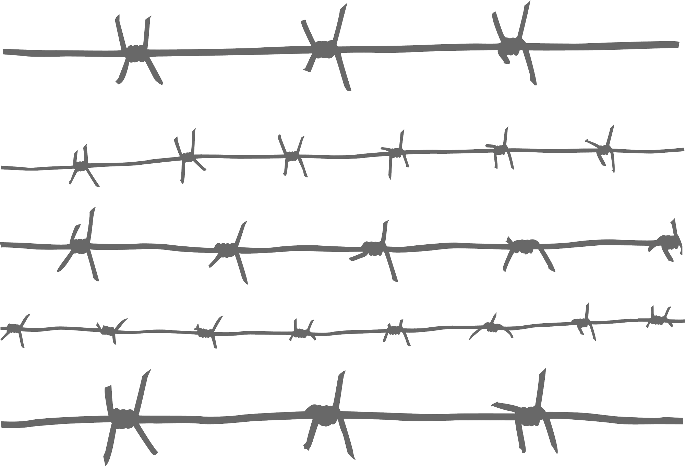**КОРЯКА ДМИТРИЙ**. Личный помощник и координатор инициативной группы Виктора Бабарико.

**КОМАР ИВАН**. Анархист.

**КУПРЕЕВА СВЕТЛАНА**. Друг семьи Виктора Бабарико и координатор его инициативной группы в одном из районов Минска.

**ЛОСИК ИГОРЬ**. Блогер и администратор телеграм-канала «Беларусь головного мозга»

**НОВИКОВ АНДРЕЙ**. Волонтёр инициативной группы кандидатки Светланы Тихановской.

**НЕРОНСКИЙ ВЛАДИМИР**. Блогер и автор YouTube-канала «Слуцк для жизни».

**ПЕТРУХИН СЕРГЕЙ**. Брестский блогер, автор каналов YouTube «Народный репортёр» и «Youtube-депутаты».

**САКОВ АРТЁМ**. Член инициативной группы по выдвижению кандидатуры Светланы Тихановской.

**СЕВЕРИНЕЦ ПАВЕЛ**. Общественный деятель, политик.

**СПАРИШ СЕРГЕЙ**. Генеральный секретарь незарегистрированной партии Народная Грамада, которую возглавляет Николай Статкевич.

**СТАТКЕВИЧ НИКОЛАЙ**. Политик, лидер незарегистрированной партии Народная Грамада.

**УШАК ВЕРГИЛИЙ**. Оператор, снимавший пикет по сбору подписей в Гродно 29 мая.

**ФУРМАНОВ ДМИТРИЙ**. Координатор инициативной группы Светланы Тихановской в ​​Гродненской области.

**ТИХАНОВСКИЙ СЕРГЕЙ**. Блогер, автор и ведущий канала «Страна для жизни».

**ЦЫГАНОВИЧ ВЛАДИМИР**. Блогер, автор канала YouTube MozgON.